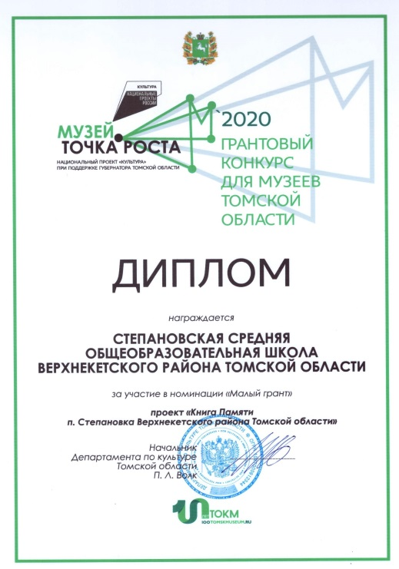
В начале 2020-2021 учебного года наш музей участвовал в грантовом конкурсе для музеев Томской области. Проект назывался «Книга Памяти посёлка Степановка Верхнекетского района Томской области». В нём рассказывалось о том, какая работа ведётся по сохранению памяти о ветеранах Великой Отечественной войны. Кто участвует в этой работе и об ожидаемом результате.

